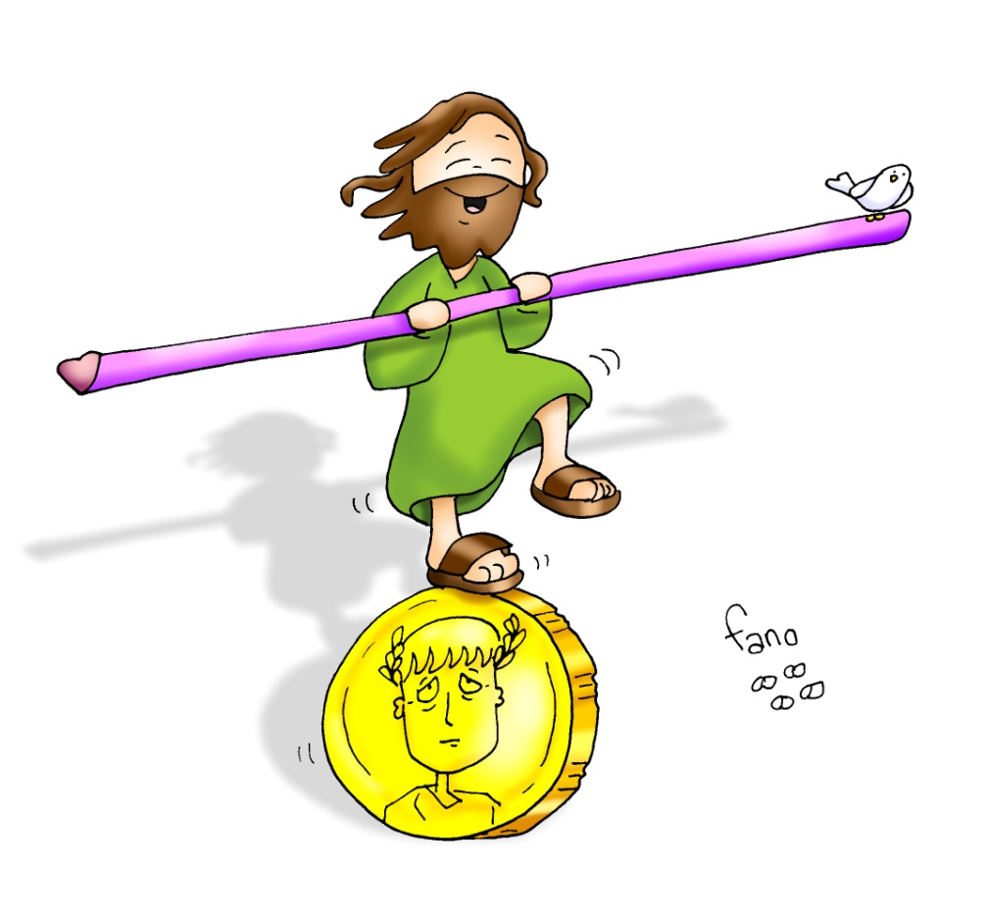
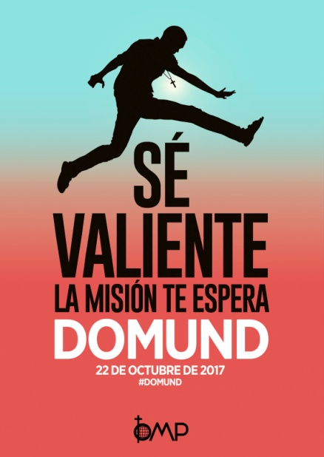
MISA CON NIÑOS

22 de octubre 2017
ORDINARIO 29º-A

Mateo 22,15-21: “Dad al César lo que es del César y a Dios lo que es de Dios”.
Mensaje: Seamos CIUDADANOS y CRISTIANOS, pero por encima de todo,
el AMOR y JESÚS.

- ACOGIDA
Hermanos y hermanas:
Cada domingo nos acercamos a la comunidad parroquial para encontrarnos con Jesús, hacer fiesta y escuchar su Palabra. Todos los que nos reunimos aquí y celebramos la muerte y resurrección del Señor intentamos luego ser mejores ciudadanos, colaborando con todos y construyendo un mundo de hermanos. En este domingo del Domund queremos recordar el deseo de Jesús de que todos le conozcan y le sigan. El lema de este domingo es “Sé valiente, la misión te espera”. Salgamos de nuestros miedos y compartamos la alegría del evangelio con todos nuestros hermanos y hermanas del mundo.
En el nombre del Padre... La gracia y la paz Cristo que a través de los misioneros llega a todos los rincones del mundo, esté con vosotros.
(Se puede mostrar el cartel del Domund con su lema: “Sé valiente, la misión te espera” y una hucha o cesta donde vamos a compartir el dinero que compartamos).

2. PERDÓN

Reconozcamos con humildad nuestros pecados:
- Tú, que sigues llamando para anunciar el mensaje del amor de Dios. Señor, ten piedad.
- Tú, que necesitas misioneros valientes que llenen el mundo de amor y de Dios. Cristo, ten piedad.
- Tú, que nos quieres amigos de Dios y constructores de un mundo mejor. Señor, ten piedad.

3. PALABRA DE DIOS
En las lecturas de este domingo se debate entre lo que es del César y lo que es de Dios. Los que formamos la Iglesia tenemos un gran papel en contribuir a la mejora del mundo, a la justicia y fraternidad entre los pueblos, porque nuestra misión es manifestar el amor de Dios por todos sus hijos.

4. PETICIONES
Abramos confiados nuestro corazón a Dios, para presentar las necesidades de la Iglesia y del mundo. Decimos: Dios, Padre nuestro, escúchanos.
1.-Por el papa Francisco y los obispos, para que fomenten una Iglesia fraterna, alegre y misionera. Oremos.
2.-Por todos los misioneros y misioneras que por amor a Jesús entregan su vida a los demás, para que sean para todos un ejemplo y nos ayuden a ser más solidarios. Oremos.
3.-Por los que no creen en Cristo, para que con nuestro testimonio sereno y gozoso encuentren motivos para creer, esperar y amar. Oremos.
4.-Por los jóvenes de nuestra comunidad para también ellos escuchen la vocación misionera. Oremos.
5.-Por nosotros, para que con nuestra oración y solidaridad respaldemos a los misioneros en la bella tarea de contagiar la alegría del Evangelio. Oremos.
6.-Por nuestra parroquia (comunidad), para que sea una comunidad que ama a Jesús y se implique en hacer el bien a todos. Oremos.
Escucha, Padre, nuestras oraciones y transforma el mundo con la gracia de tu Espíritu. Por JCNS.

5. OFRENDAS
- CARTEL DEL DOMUND: Con el cartel del DOMUND “Sé valiente, la misión te espera”, manifestamos nuestra disposición a ser misioneros llevando a Jesús a nuestros estudios y trabajos y nuestro deseo de ayudarle a transformar el mundo desde el amor y del evangelio.
- HUCHA O COLECTA DEL DOMUND: Queremos ofrecerte también estas monedas y sobre todo el esfuerzo de todos los misioneros de los que nosotros queremos ser respaldo, apoyo, con nuestra oración y solidaridad pues ellos van poniendo un poco de alegría en nuestro mundo.
- PAN Y VINO: Un cristiano, por mucho que quiera hacer, sin Dios…se queda a mitad de camino. Llevamos hasta el altar el PAN Y EL VINO. Que nunca falten sacerdotes que hagan posible las veces de Cristo y nunca nos falte el alimento de la Eucaristía.

6. MONICION FINAL
Estamos concluyendo la Eucaristía. Hoy hemos recordado a todos los misioneros; hemos rezado por ellos y nos hemos comprometido de ayudarles. Es la jornada mundial de la propagación de la fe, es el Domund. Que la alegría de vivir la fe se note en nuestro rostro y en nuestros gestos.

7. VÍDEOS O PPW PARA ESTE DOMINGO: Ord-29-A
-Mt. 22, 15-21, película: https://www.youtube.com/watch?v=sfJfT0yiwa8
-Domingo 29 A: https://www.youtube.com/watch?v=1ATovGaMg5U#t=193
- “La vida es cosa de Dios”, reflexión: https://www.youtube.com/watch?v=m69GdPbccIg
-Material Domund 2017: http://www.domund.org/
-Spot Domund “Super héroes”: https://www.youtube.com/watch?v=kyM-au65ijk
-Spot Domund “Sé valiente: https://www.youtube.com/watch?v=cOJYzLNBVoc
-“Somos misioneros“, canción con letra: https://www.youtube.com/watch?v=NLjjX5u3Yag
Spot Domund: Ayuda a los misioneros: https://www.youtube.com/watch?v=1_N1bilLSrE (!).

Oración del Domund 2017

Levanto el corazón a ti, Señor:
Ayúdame a lanzarme, hazme valiente.
Muéveme con tu impulso a donde quieras,
I nventa los caminos de mi vida.
Sé que Tú me guiarás, y eso me basta.
I ncluso con mis dudas y mis miedos,
Oyendo tu llamada, daré el salto:
No importa nada más, si vas conmigo.
Tu alegría, Señor, será mi fuerza,
Evangelio que es luz para los pobres.
Envíame a anunciar esta Noticia,
Sembrando la ternura y la esperanza
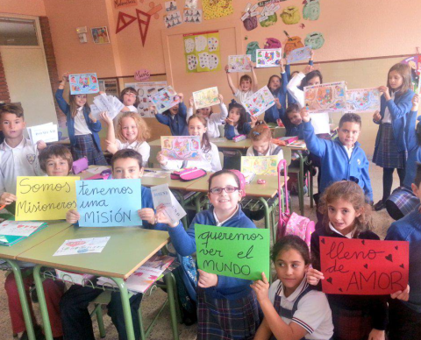
Por las mil periferias de este mundo.
En tu misión confío, porque es tuya.
Renueva esta ilusión de darme a todos,
Amándote en quien sufre, en mis hermanos.
Amén.

